○富士市私道舗装及び側溝工事費補助金交付要綱
昭和48年３月30日
告示第14号
〔注〕平成17年から改正経過を注記した。
改正 昭和50年３月25日告示第21号
昭和57年３月29日告示第20号
昭和62年６月25日告示第59号
平成元年１月19日告示第３号
平成17年３月28日告示第37号
令和３年３月31日告示第58号
令和８年３月27日告示第47号
（趣旨）
第１条 この要綱は、公道として認定することが困難な状態にある私道で、付近の公道の舗装の状況又は生活環境等からして市長がその整備を促進する必要があると認めたものについて、当該舗装新設工事及び側溝新設工事（以下「工事」という。）を行う者に対し、予算の範囲内で補助金を交付するものとし、その交付については、富士市補助金等交付規則（昭和42年富士市規則第28号。以下「規則」という。）によるほか、この要綱の定めるところによるものとする。
（用語の定義）
第２条 この要綱において、次に掲げる用語の意義は、それぞれ当該各号に定めるところによるものとする。
(１) 公道 道路法（昭和27年法律第180号）第２条に規定する道路をいう。
(２) 私道 道路敷地が、私人等の所有に属し、現に一般交通の用に供されている公道以外の道路
（補助の対象）
第３条 補助の対象となる私道は、付近の公道が舗装され、かつ、次の各号に規定する要件を備えているもので、当該工事が、別表に定める基準に適合するものでなければならない。
(１) 幅員が、2.7メートル以上であること。
(２) 起点及び終点が既存の公道に接続している場合若しくは起点又は終点の一方が、公道に接している場合で、その延長が20メートル以上であること又は家屋が４戸以上連たんしていること。
(３) 土地権利者等が、一般の通行の用に供することについて承諾し、かつ、分筆登記が完了していること。
(４) 上水道等が、完備されていること。
(５) 一般の通行の用に供してから３年以上経過していること。
(６) 舗装新設工事については、側溝等の排水施設が整備されていること。
(７) 側溝新設工事については、流末処理ができること。
２ 市長は、前項に規定する要件に適合しない私道であつても、生活環境等を勘案し、特に、必要があると認めたときは、当該私道の工事について補助の対象とすることができる。
（交付の基準）
第４条 補助金の交付の額は、当該工事について、別に定める標準工事費の２分の１以内で市長が定める額とする。
（交付の申請）
第５条 補助金の交付を申請しようとするときは、規則第３条に定める補助金等交付申請書に次に掲げる書類を添えて市長に提出しなければならない。
(１) 位置図及び公図写
(２) 実測平面図（縮尺600分の１以上のもの）、計画平面図及び横断面図
(３) 私道敷地の権利者の承諾書（第１号様式）
(４) 誓約書（第２号様式）
(５) 工事費見積書
(６) その他市長が必要と認めた書類
（着手等の届出）
第６条 補助金の交付の決定を受けた者は、着手届（第３号様式）を、工事着手２週間前までに、工事が完成したときは、直ちに完成届（第４号様式）及び事業等実績報告書（第５号様式）を市長に提出しなければならない。
（完成検査）
第７条 市長は、前条に定める完成届の提出があつたときは、すみやかに検査を行なうものとする。
（私道の維持管理）
第８条 この要綱の定めるところにより、補助金の交付を受けて整備した私道を利用する者は、常にその機能をそこなわないよう善良な維持管理に努めなければならない。
附 則
この要綱は、昭和48年４月１日から施行する。
附 則（昭和50年３月25日告示第21号）
この要綱は、昭和50年４月１日から施行する。
附 則（昭和57年３月29日告示第20号抄）
１ この要綱は、（中略）昭和57年４月１日から施行する。
附 則（昭和62年６月25日告示第59号）
この要綱は、昭和62年７月１日から施行する。
附 則（平成元年１月19日告示第３号）
この要綱は、公示の日から施行する。
附 則（平成17年３月28日告示第37号）
この要綱は、平成17年４月１日から施行する。
附 則（令和３年３月31日告示第58号）
１ この要綱は、令和３年４月１日から施行する。
２ この要綱の施行の際、この要綱による改正前の様式により作成されている用紙は、当分の間、調整して使用することができる。
附 則（令和８年３月27日告示第47号）
この要綱は、令和８年４月１日から施行する。
別表（第３条関係）
舗装工事の施工基準
舗装種別 | 表層工 | 路盤工
アスファルト舗装 | 密粒度アスコン4センチメートル | 粒調砕石5センチメートル
コンクリート舗装 | 生コンクリート8センチメートル | 砕石敷ならし
側溝工事の施工基準
（単位ミリメートル）
L型側溝 | U型側溝
コンクリートL型（250以上） | コンクリートU型（240以上）
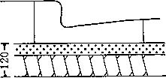 | 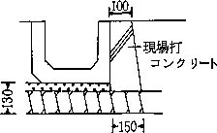

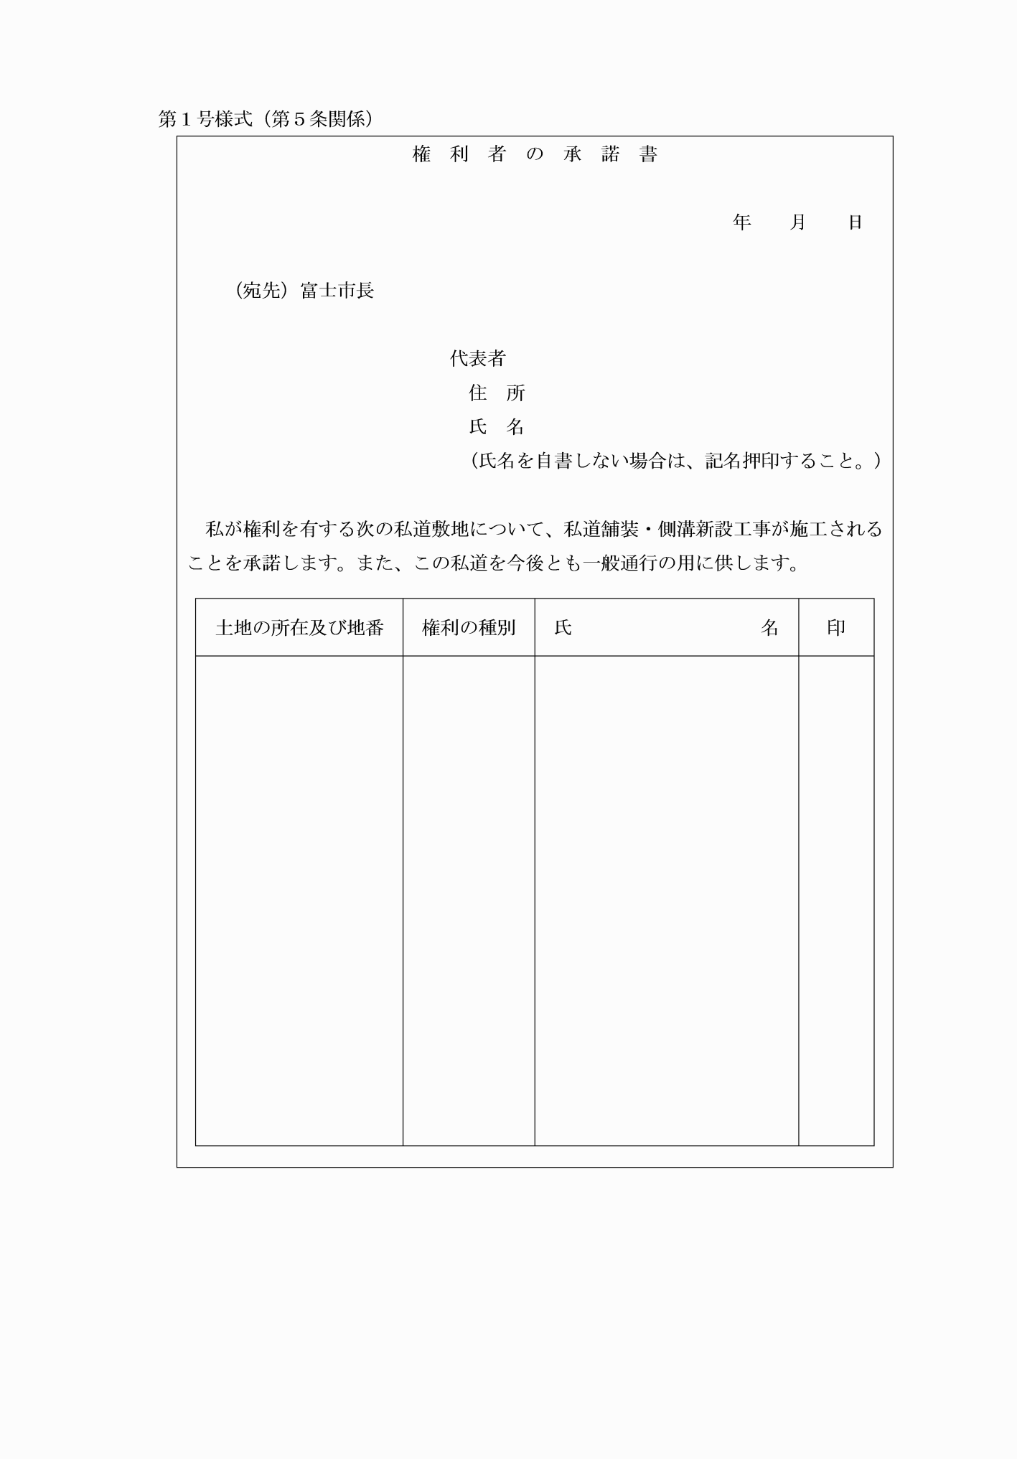

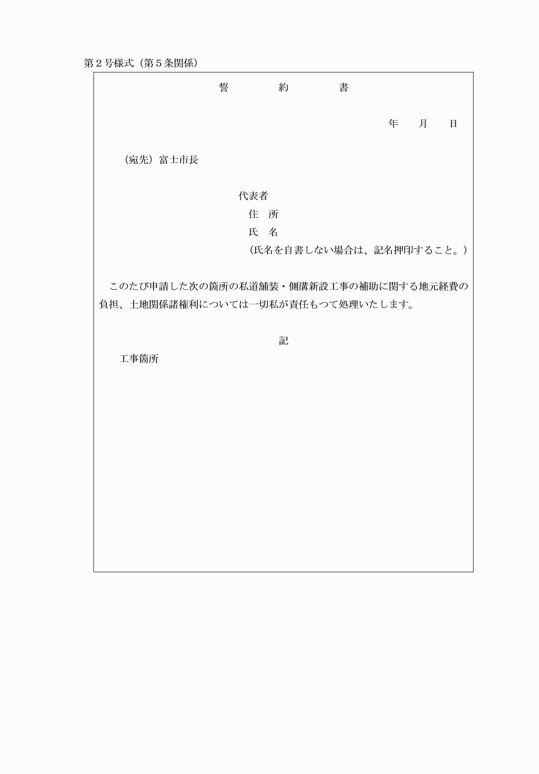

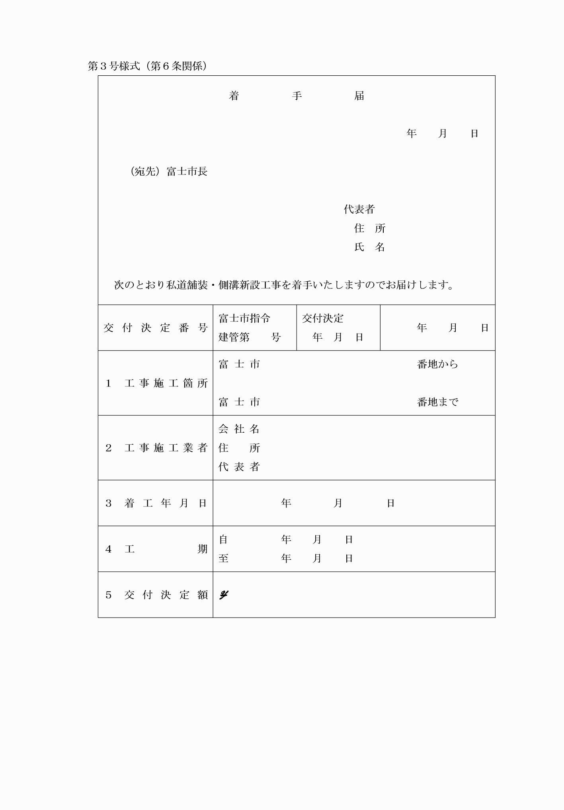

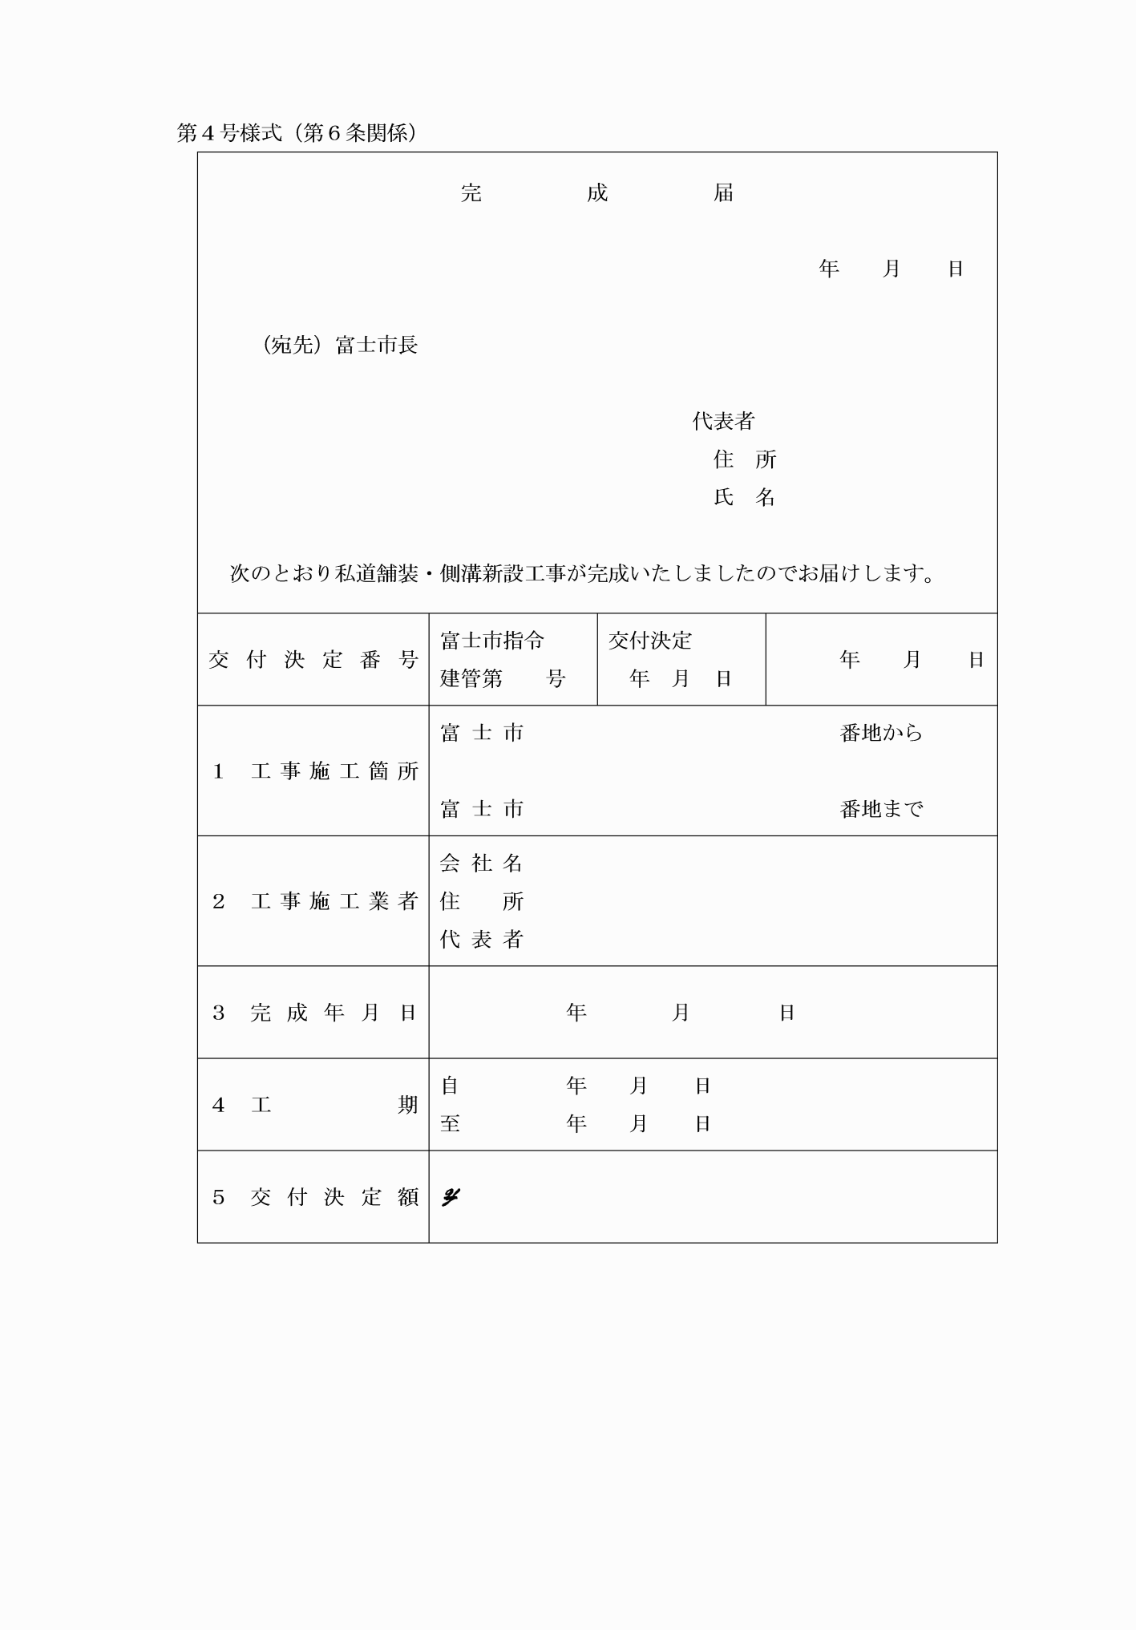

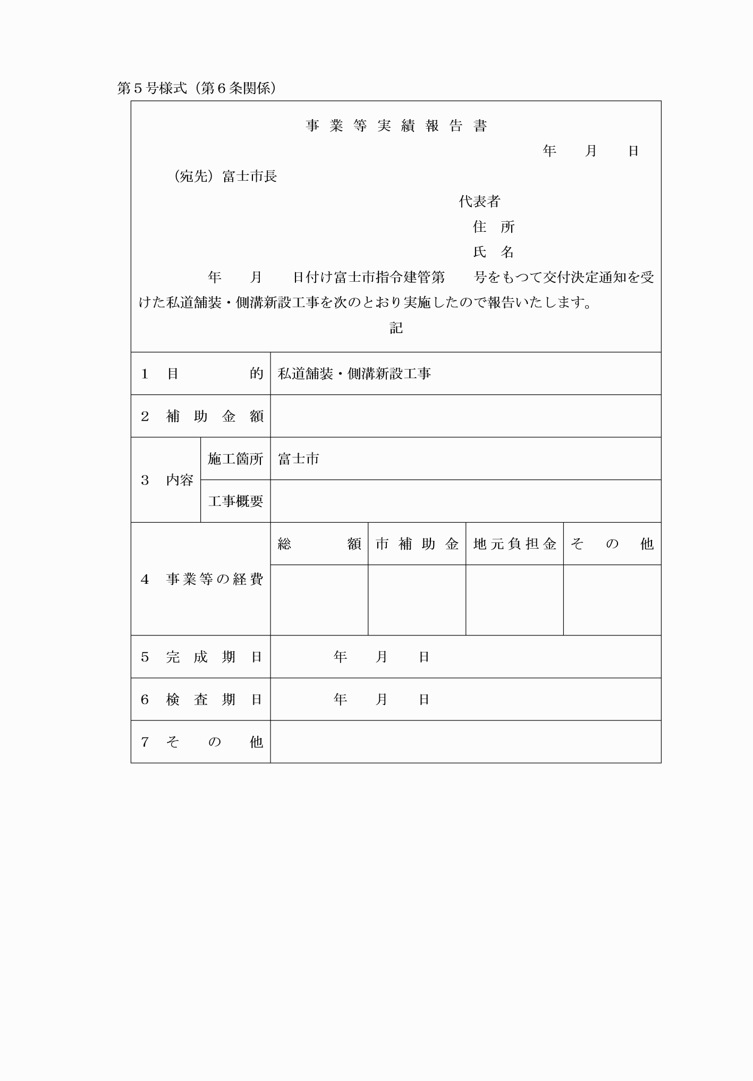

第１号様式（第５条関係）
（一部改正〔平成17年告示37号・令和３年58号〕）
第２号様式（第５条関係）
（一部改正〔平成17年告示37号・令和３年58号〕）
第３号様式（第６条関係）
（一部改正〔平成17年告示37号・令和３年58号・令和８年47号〕）
第４号様式（第６条関係）
（一部改正〔平成17年告示37号・令和３年58号・令和８年47号〕）
第５号様式（第６条関係）
（一部改正〔平成17年告示37号・令和３年58号・令和８年47号〕）

